Методическая разработка интерактивного занятия
«Планета понимания: Космическая миссия по профилактике конфликтов»


Автор-составитель
Малышева Алина Денисовна,
педагог-психолог МБОУ г. Иркутска СОШ №46

г. Иркутск, 2026
Содержание
Пояснительная записка 3
Методическая разработка 5
Структура игры 5
Станция для 5-9 классов 5
Адаптация станций для 1-4 классов 6
Приложение 1. Пример маршрутного листа для экипажа 8
Приложение 2. Развернутые кейсы для станции «Туманность Споров» 9
Приложение 3. Шаблон для сертификата 12
Приложение 4. Список использованной литературы 13

Пояснительная записка
Разработка представляет собой сценарий интерактивной психологической игры-квеста, направленной на формирование навыков бесконфликтного общения, эмоционального интеллекта и командного взаимодействия у учащихся 1-4 и 5-9 классов в III учебной четверти.
Актуальность: III четверть – наиболее длинная и сложная
в эмоциональном плане: накоплена усталость, снижена мотивация, учащиеся больше времени проводят в закрытых помещениях. Это приводит к росту числа межличностных конфликтов, ссор и буллинга в школьной среде. Профилактика через игровую, недидактическую форму наиболее эффективна для данной возрастной категории, так как позволяет в безопасной обстановке отработать стратегии поведения.
Цель: создание условий для формирования и развития навыков конструктивного общения и профилактики конфликтов в школьной среде через игровую деятельность.
Задачи:
- для 1-4 классов: в игровой форме познакомить с базовыми эмоциями, научить распознавать их у себя и других; дать простые алгоритмы разрешения споров («мирные слова», «тайм-аут»); развить навыки сотрудничества.
- для 5-9 классов: развить способность к эмпатии и пониманию позиции другого; отработать навыки «Я-высказываний» и активного слушания; сформировать умение анализировать конфликтную ситуацию и находить компромиссные решения; сплотить классный коллектив.
Область применения: внеурочная деятельность, часы классного руководства, программа социально-психологического сопровождения, тематические недели (против буллинга, толерантности).
Возрастные группы обучающихся: 1-4 классы (облегченная версия игры), 5-9 классы (основная версия). Игра проводится отдельно для каждого классного коллектива.
Ожидаемые результаты:
- Личностные: снижение уровня агрессии и тревожности в классах, повышение эмоциональной грамотности учащихся.
- Метапредметные: развитие коммуникативных УУД (умение договариваться, слушать, аргументировать), регулятивных УУД (контроль эмоций, разрешение проблем).
- Предметные (в области психологии): усвоение базовых понятий («конфликт», «компромисс», «эмпатия», «Я-высказывание»); овладение практическими навыками выхода из конфликтных ситуаций.

Методическая разработка
Общий замысел: класс превращается в экипаж космического корабля, который получает срочную миссию – доставить «Кристалл Понимания» на далекую конфликтную «Планету Раздора». Чтобы выполнить миссию, им нужно пройти через ряд испытаний (станций), каждое из которых учит тому или иному аспекту бесконфликтного общения.
Время проведения: 45-60 минут.
Место: просторный кабинет, актовый зал или рекреация.
Оборудование: маршрутные листы для каждой команды-экипажа (5-7 человек), реквизит для станций, фоновая космическая музыка, проектор для финального видеосообщения (опционально).

Структура игры
I. Старт (5-7 мин):
Психолог (Центр управления полетами): «Экипажи! На Землю поступил сигнал SOS с Планеты Раздора. Там из-за неумения общаться царит хаос. Ваша миссия – пройти подготовку и доставить туда Кристалл Понимания. Ваш успех зависит от умения работать вместе!»
Деление на экипажи (естественным путем или по жребию). Выбор капитана.
Вручение маршрутных листов.
II. Прохождение станций (30-40 мин): Каждый экипаж посещает 4 станции в любом порядке. На каждой станции находится психолог или подготовленный старшеклассник-ведущий.

СТАНЦИИ ДЛЯ 5-9 КЛАССОВ
- «Галактика Эмоций»: задача – расшифровать невербальные сигналы. Участникам показывают карточки с названиями сложных эмоций (раздражение, обида, растерянность, презрение, гордость). Один участник показывает с помощью мимики и жестов, остальные отгадывают. Рефлексия: «Как часто мы неправильно «считываем» эмоцию другого, и это приводит к ссоре?»
- «Астероид «Я-Сообщений»: нужно переформулировать обвинительные фразы (например, «Ты вечно разбрасываешь мои вещи!») в «Я-высказывания» («Я расстраиваюсь, когда мои вещи лежат не на своем месте»). Работа с карточками. Рефлексия: Какая фраза с большей вероятностью запустит конфликт, а какая – диалог?
- «Туманность Споров»: команде дается описание конфликтной ситуации (ссора из-за группового проекта, конфликт в соцсетях). Используя «Алгоритм переговоров» (1. Успокойся. 2. Выслушай. 3. Объясни свою позицию без обвинений. 4. Предложи решение), команда должна разыграть конструктивный диалог. Рефлексия: что было самым трудным в поиске компромисса?
- «Планета Команд»: практическое задание на координацию. Например, «Всем вместе, не говоря ни слова, построить из Lego башню по схеме» или «Пройти всем вместе, касаясь только определенных «кочек» на полу». Рефлексия: как вы договаривались без слов? Кто взял на себя роль лидера? Важно ли было слышать друг друга?

АДАПТАЦИЯ СТАНЦИЙ ДЛЯ 1-4 КЛАССОВ:
- «Галактика Эмоций»: работа с карточками базовых эмоций (радость, грусть, злость, страх, удивление). Игра «Угадай эмоцию» с более простыми проявлениями.
- «Астероид Мирных Слов»: учим «волшебные» слова для разрешения ссор: «Давай поменяемся», «Предлагаю начать заново», «Я тебя слышу». Разыгрываем сценки с игрушками.
- «Туманность Споров»: читаем короткую сказку о конфликте (например, «Как поссорились Кисточка и Карандаш»). Вместе придумываем, как героям помириться.
- «Планета Команд»: совместное творчество – нарисовать на большом листе «Космического друга», где каждый рисует только одну часть (один – голову, другой – туловище и т.д.).
III. Финал и рефлексия (10-15 мин):
Все экипажи собираются вместе.
Психолог: «Экипажи, вы успешно прошли подготовку! Теперь вы готовы передать Кристалл Понимания». Вместо физического кристалла – общий вывод.
Рефлексия в кругу: Каждая команда делится:
  - Какое задание было самым легким/трудным?
  - Что нового вы узнали о себе и одноклассниках?
  - Какой один навык с сегодняшней миссии вы возьмете с собой в обычную школьную жизнь?
Заключительное слово психолога: «Кристалл Понимания – это не магический предмет. Это знания и умения, которые вы сегодня показали. Он теперь находится в каждом из вас. Помните о них, и ваша школьная планета станет добрее».
- Вручение сертификатов «Агент Понимания» (школьных или шуточных).

Приложение 1

Пример маршрутного листа для экипажа
Экипаж: «_________»
Капитан: _________
№ станции | Название станции | Отметка о прохождении (печать/подпись) | Ключевое слово (записывает капитан)
1 | Галактика Эмоций |  | Эмоция: _______________
2 | Астероид «Я-Сообщений» |  | Фраза: «Я чувствую...»
3 | Туманность Споров |  | Решение: _______________
4 | Планета Команд |  | Девиз: _______________

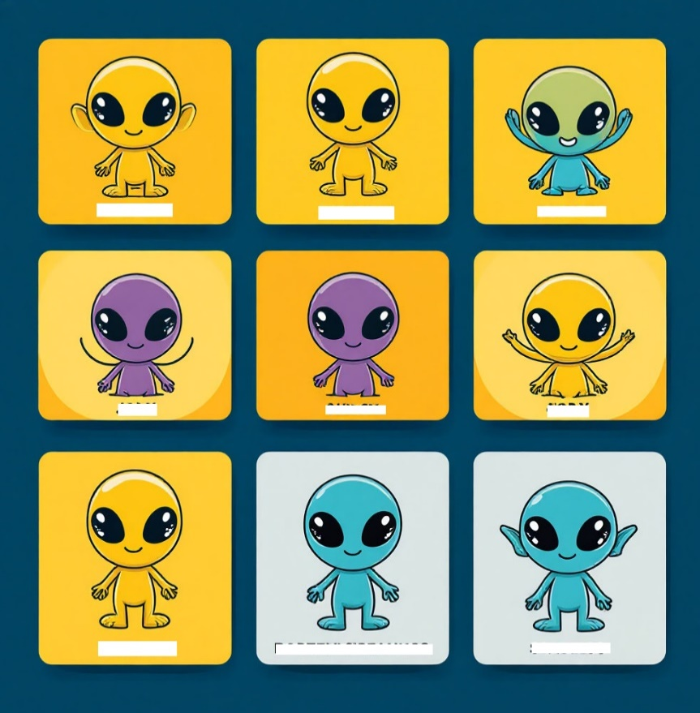
Ключевые слова соберите в финале для получения шифра!

Приложение 2

Развернутые кейсы для станции «Туманность Споров»
(5-9 классы)

Инструкция для ведущего станции: «Перед вами — сложная ситуация с Планеты Раздора. Ваша задача, как экипажа дипломатов, не просто найти выход, но и показать процесс конструктивного разговора. Используйте алгоритм переговоров (на плакате перед вами). Распределите роли
и разыграйте диалог, который мог бы привести к примирению. На подготовку — 5 минут.»

Кейс №1: «Сорванный проект»
Описание ситуации:
Две подруги, Аня и Катя, договорились вместе сделать большой проект по окружающему миру (истории). Они распределили части: Аня должна была собрать информацию и написать текст, Катя — сделать презентацию
и оформить работу. Аня свою часть выполнила за неделю до срока и передала материалы Кате. Катя все откладывала, играла в новую онлайн-игру. В итоге, за ночь перед сдачей она сделала презентацию кое-как, с ошибками,
не использовала все материалы Ани. Работа получила «удовлетворительно». Учительница публично отметила плохое оформление. После урока Аня, красная от злости, набрасывается на Катю.
Роли для разыгрывания:
- Аня: чувствует обиду и предательство. Она старалась, а результат испорчен. Ей также стыдно за низкую оценку.
- Катя: понимает, что виновата, но чувствует себя атакованной
и хочет защищаться. Ей стыдно, и она боится потерять подругу.
- Наблюдатель-медиатор (важная роль для капитана
или третьего участника): Его задача — следить, чтобы диалог шел
по алгоритму, напоминать про «Я-высказывания» и помогать формулировать предложения.
Ключевые точки для анализа (для ведущего):
- Сможет ли Аня выразить свою обиду не как обвинение
(«Ты все испортила!»), а как «Я-высказывание» («Я чувствую обиду, потому что вложила много сил, а наш общий результат оказался плохим»)?
- Сможет ли Катя признать свою ответственность, не перекладывая вину («Я закрутилась, это моя ошибка, давай подумаем, как исправить»)?
- Какое конкретное решение они найдут? (Например: переделать презентацию вместе и попросить учительницу о возможности пересдачи
за более скромную оценку; в следующем проекте установить четкие промежуточные сроки; Катя берет на себя другую часть работы
в следующий раз).
Кейс №2: «Взлом в чате»
Описание ситуации:
В общем Telegram-чате класса поздним вечером кто-то из анонимного аккаунта написал оскорбительное сообщение про одного из учеников — Сергея (например, «Серега воняет, как бомж после физры»). Сообщение быстро исчезло (возможно, удалено отправителем), но его увидели многие. Начался хаос: кто-то ставит смешные смайлы, Мария (другая одноклассница) резко вступается за Сергея и начинает обвинять в травле нескольких популярных ребят, те в ответ огрызаются. Чат разрывают гневные голосовые
и мемы. Класс на следующий день разделен: Сергей подавлен и не хочет
ни с кем говорить, группы ребят перешептываются, чувствуется напряжение.
Роли для разыгрывания:
- Сергей: чувствует себя униженным, ему стыдно и больно.
Он думает, что весь класс против него.
- Мария: чувствует праведный гнев и хочет добиться справедливости,
но ее агрессивные обвинения только раскалывают коллектив.
- Дмитрий (один из популярных ребят, которого обвинили): злится на несправедливое обвинение. Ему самому неприятна ситуация,
но он не знает, как ее исправить, не потеряв лицо.
- Нейтральный одноклассник: понимает, что всем неприятно,
и хочет восстановить мир.
Ключевые точки для анализа:
- Как перевести разговор с взаимных обвинений («Это ты написал!» — «Нет, это ты!») на обсуждение последствий для всех? («Нам всем теперь неприятно приходить в класс», «Доверие в чате разрушено»).
- Что важнее — найти виновного или восстановить атмосферу
в классе? (Акцент на будущее).
- Какое конструктивное групповое решение можно предложить? (Например: администратору чата написать общее сообщение
о неприемлемости оскорблений; Сергею дать понять, что его поддерживают (не обязательно словами, может быть, простым действием); договориться,
что в случае проблем сначала говорят лично, а не в общем чате; провести короткую беседу с классным руководителем).

Приложение 3

Шаблон для сертификата
Настоящим удостоверяется,
СЕРТИФИКАТ
АГЕНТА ПОНИМАНИЯ
что _________________________
(ФИО учащегося)
ученик(ца) ___ класса, успешно прошел(шла) космическую подготовку
в рамках миссии «ПЛАНЕТА ПОНИМАНИЯ»
и проявил(а) выдающиеся навыки командной работы,
эмпатии и конструктивного общения.

Педагог-психолог: _______________ /А.Д.Малышева/
Дата: «___» __________ 2026 г.

Приложение 4

Перечень используемой литературы и ресурсов
- Гиппенрейтер Ю. Б. Общаться с ребенком. Как? / Ю. Б. Гиппенрейтер. — Москва : АСТ, 2020. — 304 с. — ISBN 978-5-17-116715-0.
- Кривцова С. В. Навыки жизни: в согласии с собой и миром. Программа уроков психологии в школе / С. В. Кривцова. — Москва : Генезис, 2019. — 208 с. — ISBN 978-5-98563-495-5.
- Фопель К. Сплоченность и толерантность в группе. Психологические игры и упражнения / К. Фопель ; пер. с нем. — Москва : Генезис, 2010. — 336 с. — ISBN 978-5-98563-214-2.
- Розенберг М. Б. Язык жизни. Ненасильственное общение / М. Б. Розенберг ; пер. с англ. — Санкт-Петербург : Питер, 2021. — 288 с. — (Сам себе психолог). — ISBN 978-5-4461-1567-9.
- Монина Г. Б. Коммуникативный тренинг для педагогов / Г. Б. Монина, Е. В. Лютова-Робертс. — Санкт-Петербург : Речь, 2010. — 186 с. — ISBN 978-5-9268-0844-8.
Интернет-ресурсы:
- Портал «Детская психология для специалистов» [Электронный ресурс]. — URL: https://childpsy.ru/ (дата обращения: 03.02.2026).
- Методическая библиотека «Программы и методики» Всероссийского образовательного проекта «Урок цифры» [Электронный ресурс] // Сайт «Урок цифры». — URL: https://урокцифры.рф (дата обращения: 03.02.2026). — Использованы принципы геймификации обучения.

